**Aan de grens van het Romeinse rijk**

**Bekijk eerst het filmpje:** <https://www.youtube.com/watch?v=9x5Ulua4GZk&t=1s>

**De Romeinse limes**

De ‘Romeinse Limes’ vertegenwoordigt de grens van het Romeinse Rijk op z'n grootst (uitgestrekt over 5.000 kilometer) in de 2e eeuw na Christus. De overblijfselen bestaan uit resten van muren, forten, vestigingen, wachttorens en burgerlijke nederzettingen. De twee Limes secties in Duitsland zijn samen 550 kilometer lang, van het noordwesten van het land tot de Donau in het zuidoosten.

De 118 kilometer lange Hadrian’s Wall in Groot-Brittannië maakt deel uit van de Limes. De muur werd gebouwd op bevel van keizer Hadrianus in 122 na Christus en laat goed zien hoe men in het oude Rome een militaire zone organiseerde en welke defensieve technieken en ze toepasten.

In Utrecht volgde de Romeinse Limes de toenmalige Rijnloop. Op de linkeroever liep een weg en op regelmatige afstanden stonden houten wachttorens en lagen forten (castella)

De Limes was niet alleen een grens gericht op de verdediging van het Romeinse Rijk, het was ook dé transport weg, een gebied waarlangs men handel dreef en waar uitwisseling plaatsvond tussen verschillende culturen uit het Europa van die tijd. Niet alleen was het een komen en gaan van militairen, handelaren en ambtenaren uit alle hoeken van het Rijk, ook werd het Utrechtse gebied door verschillende Germaanse stammen bewoond, waaronder de Bataven, Cananefaten, Chamaven en de Friezen.

**Bron 1:** De Romeinse limes (Romeinen.nl)

**Bron 2:** De Romeinse limes in Nederland (unesco.nl)

***Bron 3****:* Romeinse soldaten aan de grens (Limes) in Nederland.

**Bron 4:**Restant van de Romeinse limes in Engeland (muur van Hadrianus)

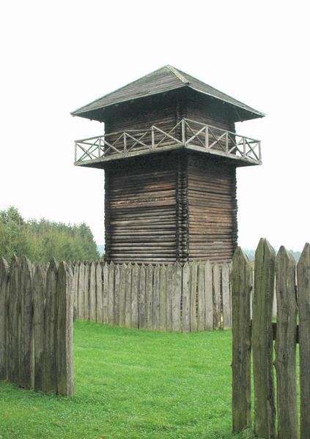

**Bron 5:** Nagebouwde Romeinse wachttoren aan de Limes in Duitsland

**Vragen bij de bronnen:**

1. Hoe verdedigden de Romeinen hun grens? Geef voorbeelden.

2. In Nederland liep de grens langs de rivier de Rijn. Waarom zal dat geweest zijn?

3. Wat werd er nog meer gedaan bij de Limes? Geef voorbeelden uit de bronnen of het filmpje. .

4. Waarom zal de grens op sommige plekken beter verdedigd zijn dan op andere plekken? Leg je antwoord uit.